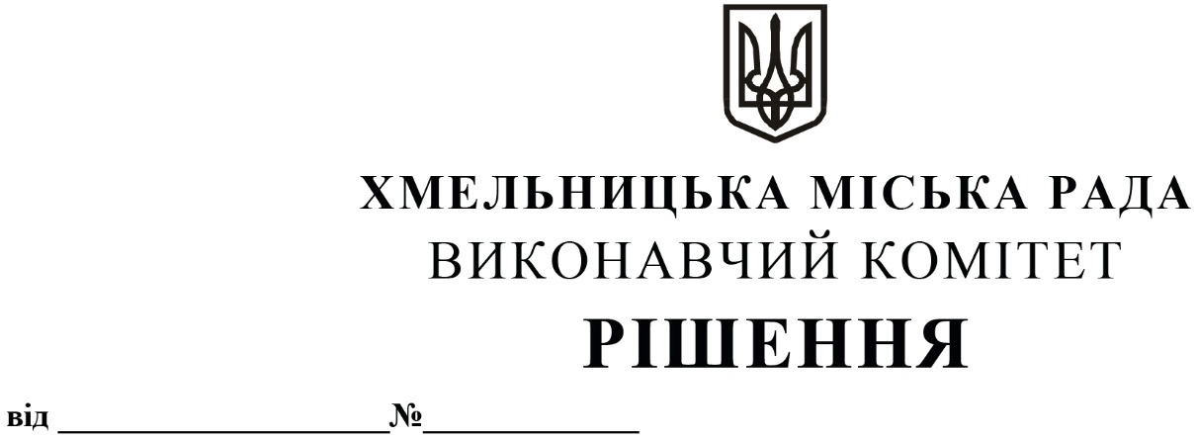

Про надання дозволу Хмельницькому бюро
технічної інвентаризації на передачу з балансу
на баланс Хмельницького комунального
підприємства «Спецкомунтранс» частини
нежитлового приміщення на вул. Проскурівській, 15
у м. Хмельницькому

Розглянувши клопотання Хмельницького комунального підприємства «Спецкомунтранс» та Хмельницького бюро технічної інвентаризації, керуючись Законом України «Про місцеве самоврядування в Україні», Положенням про порядок списання майна, що є комунальною власністю Хмельницької міської територіальної громади і перебуває на балансі комунальних підприємств, бюджетних установ, організацій, закладів, засновником яких є Хмельницька міська рада, затвердженим рішенням Хмельницької міської ради від 14.12.2011 № 4 (із змінами), виконавчий комітет міської ради

ВИРІШИВ:

1. Надати дозвіл Хмельницькому бюро технічної інвентаризації передати з балансу на баланс Хмельницького комунального підприємства «Спецкомунтранс» частину нежитлового приміщення загальною площею 42,8 кв.м (корисною площею 33,8 кв.м) на вул. Проскурівській, 15 у м. Хмельницькому, первісною вартістю станом на 30.11.2021 року 1835599,98 грн, знос 1234721,79 грн, залишковою вартістю 600878,19 грн.
2. Контроль за виконанням рішення покласти на заступника міського голови М. Ваврищука.

Міський голова О. СИМЧИШИН

